ZEIN HIZKUNTZA

Keinuen bidezko lengoaia, bisualki eta espazialki garatzen den lengoai naturala da. Batzuetan, ukimenean datza gor-itsuaren kasuetan. Lengoai honi esker gortasuna duten pertsonek bere inguruarekiko hartuemanak lantzearen aukera zabaltzen zaie.

Honako gaiak landuko dira:

Esku trebezia. Gorputz eta aurpegi espresioa.

Lehenengo keinuak

Keinuen bidezko lengoaiaren garapena.

Gor-elkartearen lengoaia eta kultura

Ikastaro honen helburuak:

* Inguru komunikatiboa lantzea Keinuen bidezko lengoaiaren tresnak garatuz
* Pertsonarteko Komunikazioa landu
* Gor-elkartearen lengoaia eta kultura ezagutzea eta errespetatzea

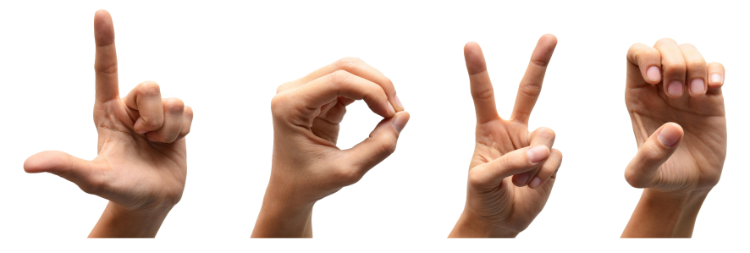

LENGUA DE SIGNOS

La lengua de signos es una lengua natural de expresión y configuración gesto-espacial y percepción visual (o incluso táctil por ciertas personas con sordo-ceguera), gracias a la cual las personas con discapacidad auditiva pueden establecer un canal de información básica para la relación con su entorno social.

Se tratarán temas como:

-Habilidad manual. Expresión corporal y facial.

· Primeros signos.

· Desarrollo del lenguaje de signos.

· La comunidad sorda, su lengua y su cultura.

Los objetivos del curso son:

* adquirir herramientas básicas de comunicación en Lengua de Signos
* conseguir interacciones comunicativas.
* conocer y valorar la Comunidad Sorda, su Cultura y su Lengua